2a, engleski jezik , 27.4

Hello!
Naučimo nazive godišnjih doba.
PROLJEĆE = SPRING, SUMMER = LJETO, AUTUMN = JESEN, WINTER = ZIMA
Ako možete pogledajte ovaj video i vježbajte nazive godišnjih doba.
https://www.youtube.com/watch?v=ksGiLaIx39c
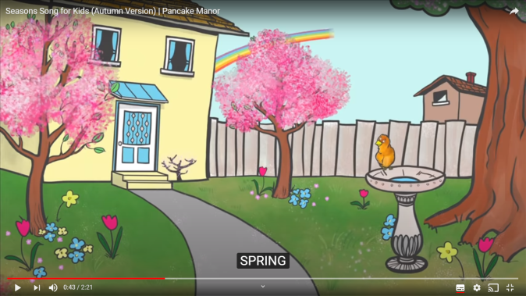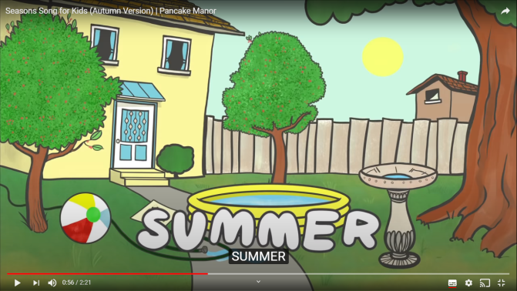
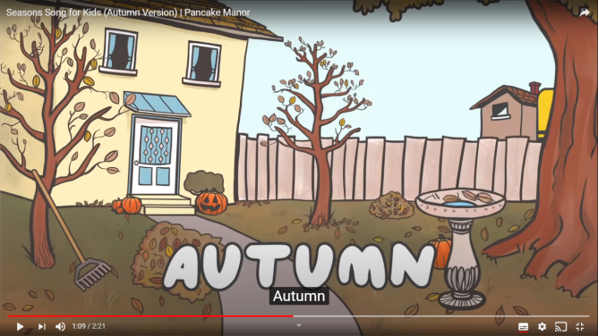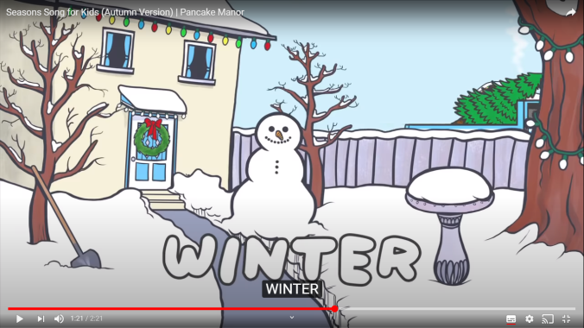
There are 4 seasons in a year: (Četiri su godišnja doba)
SPRING PROLJEĆE
SUMMER……..LJETO
AUTUMN JESEN
WINTER………..ZIMA

It is Spring now. It is warm and sunny. The trees are green. There are lots of flowers and bees.
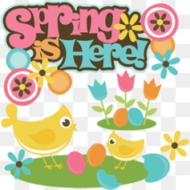 | 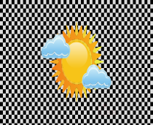 | 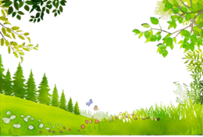 | 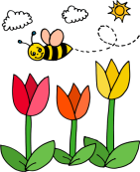
Sada je proljeće. Toplo je i sunčano. Drveće je zeleno. Ima puno cvijeća i pčela.
Pogledaj 81. stranicu u udžbeniku.
Pod slovima A, B. C, D nalaze se slike sunca, snjegovića , lista i leptira.
Svaka slika predstavlja jedno godišnje doba.
A sun Spring
B snowman…….Winter
C yellow leaf……Autumn
D…………butterfly……….Summer

ZADAĆA Nacrtaj te slike u bilježnicu i pored svake slike napiši što je na slici i koje je to godišnje doba.

